## 实验原理

**有色噪声问题Colored noise problem**

**广义最小二乘法The generalized least square method**

辨识系统为：



有色噪声模型：



将有色噪声转化为白噪声





一步步迭代







## 实验程序

%%广义最小二乘递推算法

%Z(k)=-a1*Z(k-1)-a2*Z(k-2)+b0*u(k)+b1*u(k-1)+v(k)

clear all

close all

clc

% v=normrnd(0,sqrt(0.01),1,300); %均值为零的，方差为0.01的正态分布

%%

%最小二乘辨识程序

load uy2;

z=uy2(:,1);

u=uy2(:,2);

%%

%%RGLS广义最小二乘辨识

%%赋初值

c0=[0.0001 0.0001 0.0001 0.0001]';

pf0=10*eye(4,4);

ce0=[0.001 0.001]';

pe0=eye(2,2);

c=[c0,zeros(4,99)];

ce=[ce0,zeros(2,99)];

e=zeros(4,100);

ee=zeros(2,100);

s=0;

%%

%广义最小二乘递推算法的计算步骤

for k=3:100

zf(k)=z(k)+ce(1,k-1)*z(k-1)+ce(2,k-2)*z(k-2);

uf(k)=u(k)+ce(1,k-1)*u(k)+ce(2,k-2)*u(k-1);

hf1=[-zf(k-1),-zf(k-2),uf(k),uf(k-1)]';

x=hf1'*pf0*hf1+1; x1=inv(x);

k1=pf0*hf1*x1;

pf1=pf0-k1*hf1'*pf0;

pf0=pf1;

d1=zf(k)-hf1'*c0;

c1=c0+k1*d1;

e1=c1-c0;

e2=e1./c0;

e(:,k)=e2;

c0=c1;

c(:,k)=c1;

h1=[-z(k-1),-z(k-2),u(k),u(k-1)]';

ee(k)=z(k)-h1'*c1;

he1=[-ee(k-1),-ee(k-2)]';

x=he1'*pe0*he1+1; x1=inv(x);

k1=pe0*he1*x1;

pe1=pe0-k1*he1'*pe0;

d1=ee(k)-he1'*ce0;

ce1=ce0+k1*d1;

ce0=ce1;

ce(:,k)=ce1;

pe0=pe1;

end

%辨识参数变化矩阵

%显示被辨识参数及其误差（收敛）情况

%分离参数

a1=c(1,1:100);

a2=c(2,1:100);

b0=c(3,1:100);

b1=c(4,1:100);

c1=ce(1,1:100);

c2=ce(2,1:100);

ea1=e(1,1:100);

ea2=e(2,1:100);

eb1=e(3,1:100);

eb2=e(4,1:100);

figure(1);

i=1:100;

plot(i,a1,'k:','linewidt',2)

hold on

plot(i,a2,'k-','linewidt',3)

hold on

plot(i,b0,'g','linewidt',2)

hold on

plot(i,b1,'g--','linewidt',2)

hold on

plot(i,c1,'b','linewidt',2)

hold on

plot(i,c2,'b--','linewidt',4)

legend('a1','a2','b0','b1','c1','c2');

title('参数变化曲线')

figure(2)

i=1:100;

plot(i,ea1,'k:','linewidt',2)

hold on

plot(i,ea2,'k-','linewidt',1)

hold on

plot(i,eb1,'b','linewidt',1)

hold on

plot(i,eb2,'g--','linewidt',3)

% plot(i,ea1,'r',i,ea2,'r',i,eb1,'b',i,eb2,'k:')

legend('ea1','ea2','eb1','eb2');

title('误差曲线')

fprintf('待估计的参数值为：\n');

fprintf('a1=%g\n',c(1,end));

fprintf('a2=%g\n',c(2,end));

fprintf('b0=%g\n',c(3,end));

fprintf('b1=%g\n',c(4,end));

## 实验结果

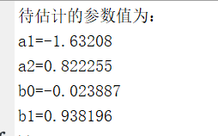

## 结果分析

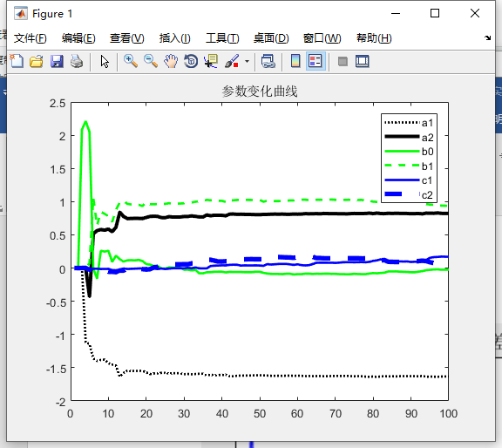 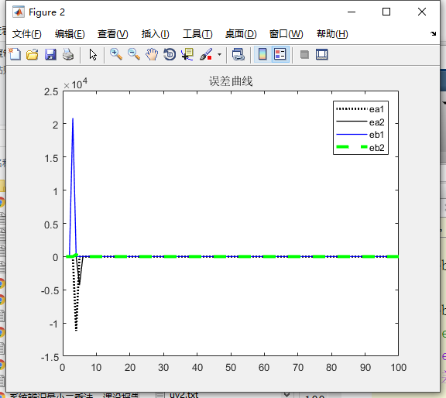

图1 参数变化曲线 图2 误差曲线

由于使用的是已给有色噪声数据，所以每次辨识结果完全相同。